Задания по фольклорному ансамблю на период дистанционного обучения

ПРЕПОДАВАТЕЛЬ СОКОЛОВА О. В.
1-2 класс
Слушаем записи песен ( высланы в беседу в ВК):
- «Да в саду дерево цветёт» строевая казачья песня
- «Летал воробей» игровая
- «Детские припевки» петь по нотам!

При просмотре видео обратить внимание на выразительность исполнения!
- поэтический текст читать нараспев в ритме!
- пытаться играть мелодию на инструменте и петь
- петь вместе с записью, чисто интонировать
- знать текты песен наизусть!
- уверенно исполнять всю песню от начала до конца!
- записать видео или аудиозапись и выслать в беседу в ВК или WhatsApp
- у кого скайп выходить на занятия по расписанию

ТЕКСТЫ ПЕСЕН:

Да в саду дерево цветёт (строевая казачья песня)
Да в саду дерево цветёт, да казак у поход идёт.
Раз-два, горе не беда, да казак у поход идёт. - 2 раза
Ой, да казак у поход идёт(ь), да за ним девка слёзы льёт(ь).
Раз-два, горе не беда, да за ним девка слёзы льёт. - 2 раза
Эй, да не плачь, девка, не рыдай, да кари очи не стирай.
Раз-два, горе не беда, да кари очи не стирай. - 2 раза
Ой, да тогда, девка, заплачешь, да как у строю побачешь.
Раз-два, горе не беда, да как у строю побачешь. - 2 раза
Да как у строю, у строю, да на вороненьком коню.
Раз-два, горе не беда, да на вороненьком коню. - 2 раза
Да на вороненьком коне, да на казачем на седле.
Раз-два, горе не беда, да на казачем на седле. - 2 раза

Летал, летал воробей (игрорвая)
Летал, летал воробей, летал, летал молодой
По за синю морю //
По за си-нему морю //
По за чисту по-лю //
Видел видел воробей, видел видел молодой
Как старушки ходят //
А старухи ходят //
Вот они вот эдак //
Видел видел воробей, видел видел молодой
Как молодки ходят//

А молодки ходят эдак, а молодки ходят эдак
Вот они вот эдак//

Видел видел воробей, видел видел молодой
Как девицы ходят//

А девицы ходят эдак, //
Вот они вот эдак//

Видел видел воробей, видел видел молодой
Как ребята ходят//

А ребята ходят эдак, //
Вот они вот эдак//

ДЕТСКИЕ ПРИПЕВКИ
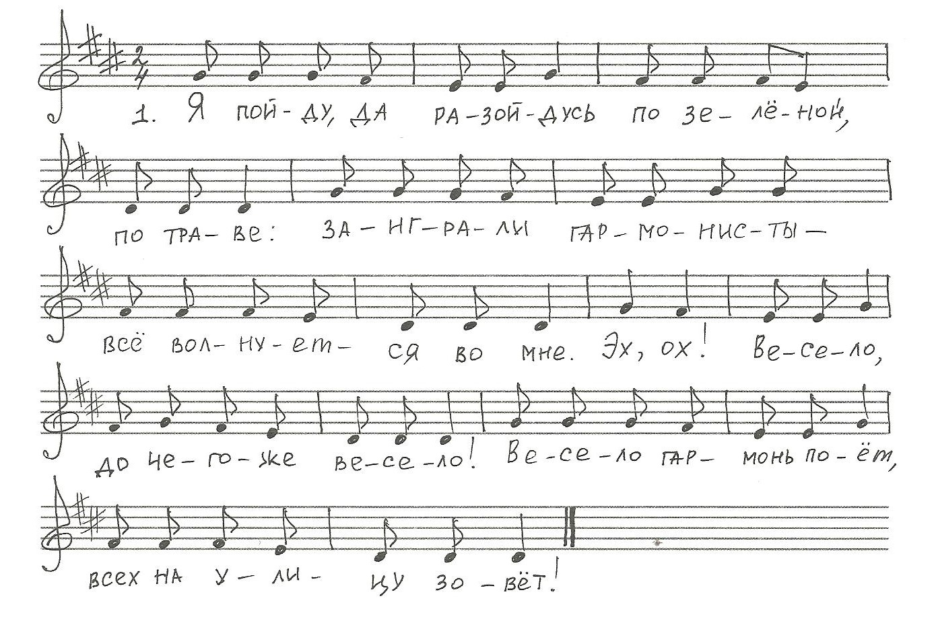

1. Я пойду да разойдусь
По зелёной по траве:
Заиграли гармонисты —
Всё волнуется во мне!
Эх-ох, весело,
До чего же весело,
Весело гармонь поёт —
Вех на улицу зовёт!

2. Растяни гармонь пошире —
Буду песни распевать:
Развесёлая девчонка -
Не умеет унывать!
3. Я не тятькина, я не мамкина
Я на улице росла,
Меня курочка снесла.
4. Мне папаша говорит:
На улицу не ходи, —
Разве дома усидеть,
Кто умеет песни петь!

5. На платке для красоты
Мама вышила цветы,
А телёнок посмотрел
И платок чуть-чуть не съел.

6. Стала курочку ловить ,
Она закудахтала.
Я в артистки запишусь –
Мамочка заплакала.

7. Как у нашего двора тихое течение,
Гармонисту за игру –
Пять кило печения.

Эх-ох, весело,
До чего же весело,
Весело гармонь поёт —
Всех на улицу зовёт!

Эх-ох, весело,
До чего же весело,
Наиграюсь, напоюсь -
И спокойно спать ложусь.

3-4 класс

Слушаем записи песен ( высланы в беседу в ВК):
- «Ой, Василию горе» игровая
- «Пошла наша Дуня» шуточная
- «Чувиль мой, чувиль» плясовая (Исполнять с ложками и флейтой)
- «Ой, на горе церковка» волочебная (Пасхальная)

При просмотре видео обратить внимание на выразительность исполнения!
- поэтический текст читать нараспев в ритме!
- пытаться играть свою партию на инструменте и петь
- петь акапельно и вместе с записью, внимательно слушать свою партию
- петь столько раз, сколько потребуется для ровного исполнения без остановок
и ошибок. Следить за цепным дыханием.
- при пении следить за чёткой артикуляцией и точностью интонации,
попытаться петь выразительно и вкладывать смысл в каждое пропетое слово.

- знать текты песен наизусть!
- уверенно исполнять всю песню от начала до конца!
- записать видео или аудиозапись и выслать в беседу в ВК или WhatsApp
- у кого скайп выходить на занятия по расписанию.

ТЕКСТЫ ПЕСЕН

Ой, Василию горе (игровая)
Говорит:
- Эй, Васятка, что не весел, что головушку повесил?
- Люди женятся гляжу, а я всё не женат хожу!
- Сидя на печи никогда не найдешь ни хорошей невесты, ни приветливой тёщи!
- Ну что ж, пойду искать
- и мы тоже, мы Василию поможем!

ПОЮТ:
Ой, Василию горе, Василью большое
У Василья нету невесты, приветливой тещи

-Здорово, соседка!
-Здорово, здорово!
-Будешь мне тёщей, а дочка твоя невестой?
-да какая я тебе тёща, ты посмотри на меня, я ещё сама –невеста!- Ступай себе с Богом!

Ой, Василию горе, Василью большое
У Василья нету невесты, приветливой тещи

-Здорово, сосед!
-Здорово, здорово!
-Будешь мне тестем, а дочка твоя невестой?
- Да самого кто б женил, третий день хожу,а никто не женится!
Ступай себе с Богом!

Ой, Василию горе, Василью большое
У Василья нету невесты, приветливой тещи

-Здорово, соседка!
-Здорово, здорово!
-Будешь мне тёщей, а дочка твоя невестой?
- Да моя Наташка тебе не пара
- а кто ж мне пара?
- да вот свинья полосатая по дороге- вот тебе пара! (смеются)
Ступай себе с Богом!

Ой, Василию горе, Василью большое
У Василья нету невесты, приветливой тещи
- Люди, кому зять нужон?
Нам, нам нужон, я буду тебе приветливой тёщей, а дочь моя Настенька – невестой, помогай вам Бог!
Ой, Василию радость, Василью большая
У Василья есть невеста, приветлива тещя.

Пышла наша Дуня с дяревни в дяревню (плясовая)
Пышла наша Дуня с дяревни в дяревню
Ой, Дуня, Дуня я, Дуня тонкопрялица.

С дяревни в дяревню ведра разживаться
Ведра не добыла, цыпок раздражднила
Ныряли у Дуни у прясельца ткати
У прясельцы ткала колом прибивала
А как стала Дуня рогожу бялити
Первый раз воткнула- Дунай усушила
Второй раз воткнула берег обломила
А как стала Дуня рубашечку шити
Дылото наставить, мылотком ударить
На шилом наколить, канатом продёрнить
Стали нашей Дуне рубашечку мерить
Семеро держали, трое надевали
Чувиль мой, чувиль

- Уж ты утка, моя молодая, уж ты утка, моя луговая.
Чувиль мой, чувиль, чувиль новый, наведенный
Ещё чудо первочудо, чудо родина моя!

- Под ракитовым, да под кусточком,
Под ракитовым, да под кусточком.

ЛОЖКИ

- Тут шли прошли двое удалые
Ребятушки они молодые.

- Они срезали, да по пруточку
Они сделали, да по гудочку.

ФЛЕЙТЫ
- Уж, вы дудки, да вы не гудите,
Мово батюшку, да не будите

ЛОЖКИ

- Уж ты утка, моя молодая, уж ты утка, моя луговая.

Ой, на горе церковка
Волочебная
А ой на горе церковка, церковка, церковка!
На церковке маковка, маковка, маковка!
На маковке галушка, галушка, галушка.
Сидит она высоко, высоко, высоко.
Глядит она далеко, далеко, далеко.
Что на свете деется, деется, деется?
А на свете благовест, благовест, благовест!

6-7 класс
Слушаем записи песен ( высланы в беседу в ВК):
- «Ой, Василию горе» игровая
- «Во лузях» плясовая
- «Девка бельё мыла» шуточная
- «Ой, мать Россия» историческая
- «Ой, на горе церковка» волочебная (Пасхальная)

При просмотре видео обратить внимание на выразительность исполнения!
- поэтический текст читать нараспев в ритме!
- играть свою партию на инструменте и петь
- петь столько раз, сколько потребуется для ровного исполнения без остановок
и ошибок. Следить за цепным дыханием.
- петь акапельно и вместе с записью, внимательно слушать свою партию
- при пении следить за чёткой артикуляцией и точностью интонации,
попытаться петь выразительно и вкладывать смысл в каждое пропетое слово.
- знать текты песен наизусть!
- уверенно исполнять всю песню от начала до конца!
- записать видео или аудиозапись и выслать в беседу в ВК или WhatsApp
- у кого скайп выходить на занятия по расписанию

ТЕКСТЫ ПЕСЕН:
«Ой, Василию горе» (см. за 3-4 кл)
«Ой, на горе церковка» (см. 3-4 кл)
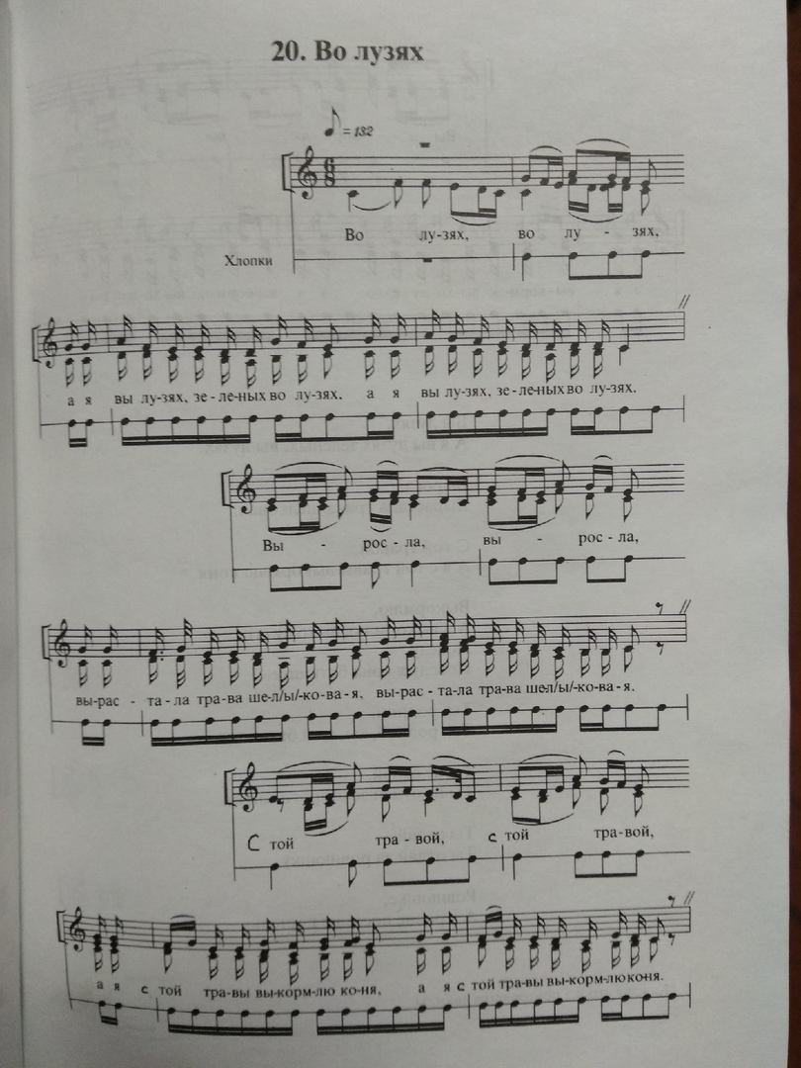
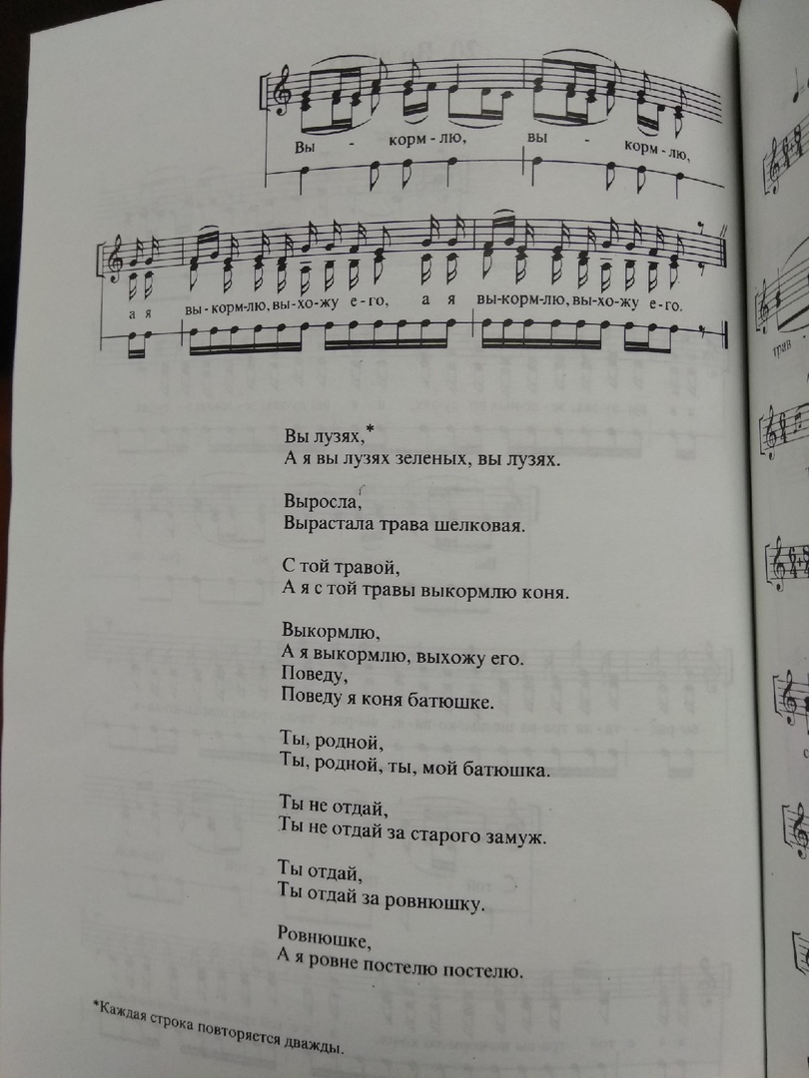

Девка белье мыла
Анс. Живая вода г. Смоленск
Девка белье мыла Звонко колотила
Финтюра-юрай душа, вернофтирьянти финтюра
Звонко колотила
Звонко колотила Чисто полоскала
Финтюра-юрай душа, вернофтирьянти финтюра
Чисто полоскала
Чисто полоскала На берег кидала
Финтюра-юрай душа, и вновь фиянти финтюра
На берег кидала

На берег кидала дружка поджидала
Финтюра-юрай душа, и вновь фиянти финтюра
Дружка поджидала
Едет мой миленок На вороном коне
Финтюра-юрай душа, вернофтирьянти финтюра
На вороном коне
На вороном коне В новом балахоне
Финтюра-юрай душа, вернофтирьянти финтюра
В новом балахоне
В новом балахоне В красненькой рубашке
Финтюра-юрай душа, вернофтирьянти финтюра
В красненькой рубашке
В красненькой рубашке Кушаки махровы
Финтюра-юрай душа, вернофтирьянти финтюра
Кушаки махровы
Кушаки махровы Сапоги козловы
Финтюра-юрай душа, вернофтирьянти финтюра
Сапоги козловы
Сапоги козловы Штанники холщевы
Финтюра-юрай душа, вернофтирьянти финтюра
Штанники холщевы

Ой, мать Россия, мать Россия

Ой, мать Россия, мать Россия
Мать Российская земля
Раз и два, ой да лю-ли мать Российская земля

Ой, мать Российская земля, да
Про тебя слава прошла
Раз и два, ой да лю-ли про тебя слава прошла

Ой, про тебя слава прошла
Про Платова казака
Раз и два, ой да лю-ли про Платова казака.

Ой, казак Палатов храбрый был,да
Усы бороду побрил.

Ой, усы бороду побрил.
У француза в гостях был.

Ой, француз его не узнал
За купчика посчитал.

Ой, ты ворона, ты ворона
Ты французский басурман.

Ой, не сумела ты ворона
В руках сокола держать

Ой, мать Россия, мать Россия
Мать Российская земля
Раз и два, ой да лю-ли мать Российская земля.

